Уважаеми колеги,
Във връзка с множеството постъпили запитвания, Ви обръщаме внимание на следното:

I. Служебните акаунти на всички учители и ученици от вида хххххх@edu.mon.bg са създадени от МОН на база данните от НЕИСПУО и са персонални (всеки акаунт отговаря на точно определен потребител). Следва да се дават единствено на учителя/ученика, за когото са предназначени (или на родителите на ученици под 15 години). Те са валидни, докато учителят преподава в системата на училищното образование, респективно докато ученикът посещава училище от 1-ви до 12-ти клас. При преместване на ученика или учителя в друго училище, той запазва своя акаунт, като промяната ще се отрази автоматично при зареждане на новите данни от НЕИСПУО.
В момента тези акаунти могат да бъдат използвани както за вход в Teams/Office365, така и за новосъздаденото хранилище за учебно съдържание на адрес https://e-learn.mon.bg/, като поетапно ще се работи и върху интеграцията им както с останалите системи, поддържани от МОН, така и с външни приложения, предоставящи безплатни услуги.
Всички лични данни, свързани с тези акаунти са на сървърите на Mинистерството на образованието и науката. Потребителските имена са анонимизирани и не съдържат лични данни.

II. От днес, 30 март 2020 г. данните в платформата на edu.mon.bg се обновяват.
Тези промени включват нови учители и ученици, преместени в друго училище учители и ученици, добавяне на всички външни лектори, както и създаване на нови виртуални класни стаи, ако такива не са съществували през първия учебен срок.
- Всички виртуални класни стаи, които учителите са създали ръчно, ще останат непроменени.
- Автоматично създадените виртуални класни стаи е възможно да бъдат обновени, ако нови ученици са постъпили в класа от втория срок или ученици не са вече част от класа.
В OneDrive на администраторските потребители¹ ще намерите два нови файла, които съдържат всички потребителски имена на учителите и учениците във Вашето училище:
- Код_по_админ-AllTeachers – съдържа всички учителски потребителски имена, както и паролите на новите учители. Ще виждате паролите само на новите учители! Ако паролата е изписана с 8 звездички (********), това означава, че потребителят на учителя вече е бил създаден на предишния етап.
- Код_по_админ-AllStudents – съдържа всички ученически потребителски имена, както и паролите на новите ученици. Ще виждате паролите само на новите ученици! Ако паролата е изписана с 8 звездички (********), това означава, че потребителят на ученика вече е бил създаден на предишния етап.

III. Всички потребители имат правото да сменят и обновяват собствените си пароли чрез опцията „Забравена парола“, като използват въведените при първо влизане алтернативен e-mail или телефон (e-mail адресите и телефоните остават в платформата на МОН и само МОН има достъп до тази информация.)
Администраторските потребители имат право да сменят пароли на всички учители и ученици в съответното училище. Ангажимент на администратора на училището е да сменя пароли, когато учителите и учениците не могат да се справят сами. Ако нямате достъп до администраторския си профил или в администраторския профил нямате право да сменяте пароли, моля пишете на адрес help@edu.mon.bg. Писмото следва да е от официалния мейл на училището, регистриран в НЕИСПУО или от администраторския мейл код_по_админ@edu.mon.bg. Заявки за промени в администраторските профили от други електронни адреси няма да бъдат разглеждани!
За всеки учител и ученик има създаден е-mail адрес², който е същият като потребителското име и може да бъде използван при желание.
Всеки учител и ученик има право да инсталира Майкрософт Офис пакета на 5 различни устройства. Може да инсталирате Офис пакета и да сменяте устройствата през портала – https://portal.office.com
Ако имате допълнителни въпроси, моля разгледайте секцията „Често задавани въпроси“ на edu.mon.bg. Ако отговора на въпроса Ви не е наличен там, пишете на адрес help@edu.mon.bg.
Ако не успявате да се впишете в портала с даденото Ви потребителско име, моля пишете на help@edu.mon.bg

Забележки:
- За да влезете в One Drive на администраторския (директорския) профил:
- Отидете на edu.mon.bg (или на portal.office.com), влезте с потребителското име от вида „код_по_админ@edu.mon.bg“ и паролата. Изберете иконата „One Drive“
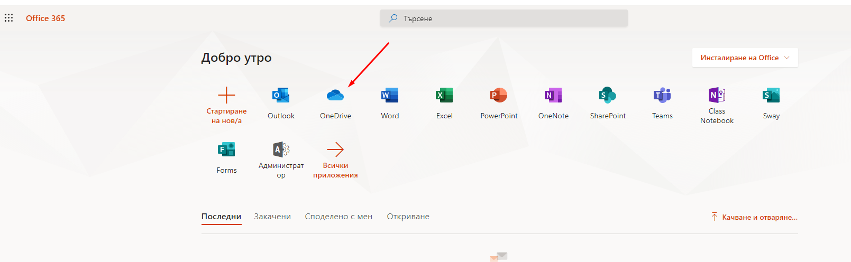

- E-мейл адреса е достъпен след вход през edu.mon.bg чрез иконата на Outlook

